Ministerul Educaţiei, Tineretului şi Sportului al Republicii Moldova

Universitatea Tehnică a Moldovei

Facultatea Calculatoare, Informatică şi Microelectronică

Demaptamentul Informatică și Ingineria Sistemelor

# RAPORT

Lucrare de laborator nr.4

la Analiza şi Sinteza Dispozitivelor Numerice

Tema: Sinteza comparatoarelor

A efectuat: Druta Nicolae, TI-213

A verificat: asistent univ.

Ursu Adriana

Chişinău 2022

1.Efectuaţi sinteza unui comparator cu cinci intrări şi trei ieşiri conform variantei proprii din tabelul 2. 7, avînd în vedere că:

I ieşire – compararea la egalitate cu o constantă

II ieşire – compararea la inegalitate cu o constantă

III ieşire – depistarea intervalului

2. Efectuaţi sinteza modulului comparator de patru biţi, utilizînd setul de elemente SI-NU.

3. Efectuaţi sinteza comparatorului de opt biţi în baza sumatorului

|  |  |  |  |
| --- | --- | --- | --- |
| Nr. Crt. | I iesire | II iesire | III iesire |
| 7 | 7 | 24 | 3-12 |

**1. Tabel de adevar**

|  |  |  |  |  |  |  |  |
| --- | --- | --- | --- | --- | --- | --- | --- |
| 16 | 8 | 4 | 2 | 1 | feg | fineg | fint |
| *x1* | *x2* | *x3* | *x4* | *x5* |
| 0 | 0 | 0 | 0 | 0 | 0 | 0 | 1 | 0 |
| 1 | 0 | 0 | 0 | 0 | 1 | 0 | 1 | 0 |
| 2 | 0 | 0 | 0 | 1 | 0 | 0 | 1 | 0 |
| 3 | 0 | 0 | 0 | 1 | 1 | 0 | 1 | 1 |
| 4 | 0 | 0 | 1 | 0 | 0 | 0 | 1 | 1 |
| 5 | 0 | 0 | 1 | 0 | 1 | 0 | 1 | 1 |
| 6 | 0 | 0 | 1 | 1 | 0 | 0 | 1 | 1 |
| 7 | 0 | 0 | 1 | 1 | 1 | 1 | 0 | 1 |
| 8 | 0 | 1 | 0 | 0 | 0 | 0 | 1 | 1 |
| 9 | 0 | 1 | 0 | 0 | 1 | 0 | 1 | 1 |
| 10 | 0 | 1 | 0 | 1 | 0 | 0 | 1 | 1 |
| 11 | 0 | 1 | 0 | 1 | 1 | 0 | 1 | 1 |
| 12 | 0 | 1 | 1 | 0 | 0 | 0 | 1 | 1 |
| 13 | 0 | 1 | 1 | 0 | 1 | 0 | 1 | 0 |
| 14 | 0 | 1 | 1 | 1 | 0 | 0 | 1 | 0 |
| 15 | 0 | 1 | 1 | 1 | 1 | 0 | 1 | 0 |
| 16 | 1 | 0 | 0 | 0 | 0 | 0 | 1 | 0 |
| 17 | 1 | 0 | 0 | 0 | 1 | 0 | 1 | 0 |
| 18 | 1 | 0 | 0 | 1 | 0 | 0 | 1 | 0 |
| 19 | 1 | 0 | 0 | 1 | 1 | 0 | 1 | 0 |
| 20 | 1 | 0 | 1 | 0 | 0 | 0 | 1 | 0 |
| 21 | 1 | 0 | 1 | 0 | 1 | 0 | 1 | 0 |
| 22 | 1 | 0 | 1 | 1 | 0 | 0 | 1 | 0 |
| 23 | 1 | 0 | 1 | 1 | 1 | 0 | 1 | 0 |
| 24 | 1 | 1 | 0 | 0 | 0 | 0 | 1 | 0 |
| 25 | 1 | 1 | 0 | 0 | 1 | 0 | 1 | 0 |
| 26 | 1 | 1 | 0 | 1 | 0 | 0 | 1 | 0 |
| 27 | 1 | 1 | 0 | 1 | 1 | 0 | 1 | 0 |
| 28 | 1 | 1 | 1 | 0 | 0 | 0 | 1 | 0 |
| 29 | 1 | 1 | 1 | 0 | 1 | 0 | 1 | 0 |
| 30 | 1 | 1 | 1 | 1 | 0 | 0 | 1 | 0 |
| 31 | 1 | 1 | 1 | 1 | 1 | 0 | 1 | 0 |

**2. Minimizarea**

Tabelul pentru valorile 3-12(ieșire III) funcția de interval

|  |  |  |  |  |  |  |  |  |
| --- | --- | --- | --- | --- | --- | --- | --- | --- |
| x1x2x3  x4x5 | 000 | 001 | 011 | 010 | 110 | 111 | 101 | 100 |
| 00 |  | 1 | 1 | 1 |  |  |  |  |
| 01 |  | 1 |  | 1 |  |  |  |  |
| 11 | 1 | 1 |  | 1 |  |  |  |  |
| 10 |  | 1 |  | 1 |  |  |  |  |

fint = 𝑥̅1𝑥̅2𝑥3 + 𝑥̅1𝑥2𝑥̅3 + 𝑥̅1𝑥2𝑥̅4𝑥̅5 + 𝑥̅1𝑥̅2𝑥4𝑥5

Tabelul pentru valoarea 7(ieșire I) funcția de egalitate și valoarea 24(ieșire II) funcția deinegalitate.

|  |  |  |  |  |  |  |  |  |
| --- | --- | --- | --- | --- | --- | --- | --- | --- |
| x1x2x3  x4x5 | 000 | 001 | 011 | 010 | 110 | 111 | 101 | 100 |
| 00 |  |  |  |  | 0 |  |  |  |
| 01 |  |  |  |  |  |  |  |  |
| 11 |  | 1 |  |  |  |  |  |  |
| 10 |  |  |  |  |  |  |  |  |

feg = 𝑥̅1𝑥̅2𝑥3𝑥4𝑥5

fineg = 𝑥̅1𝑥̅2𝑥3𝑥4𝑥5

**3. Schema:**

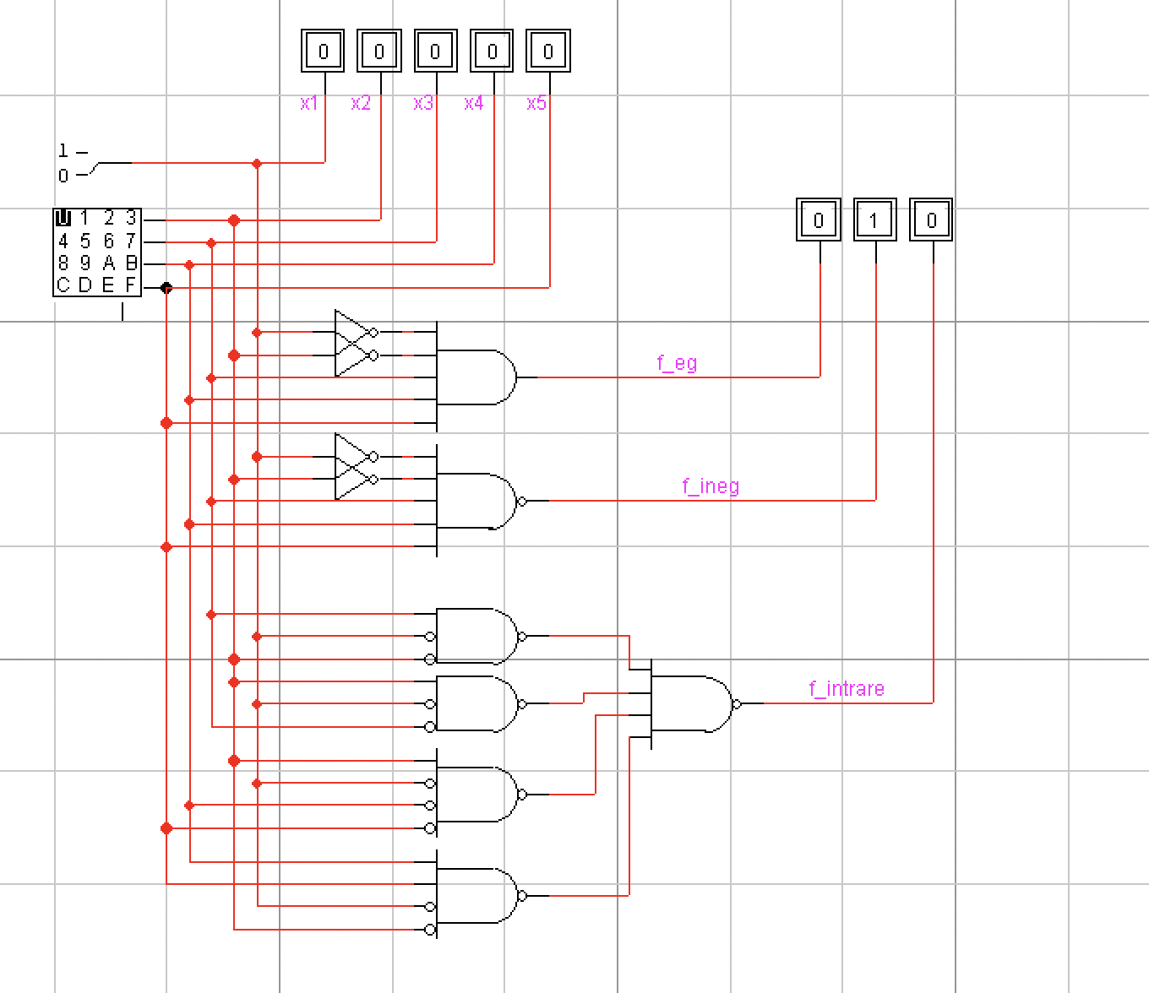

**4. Schema de timp:**

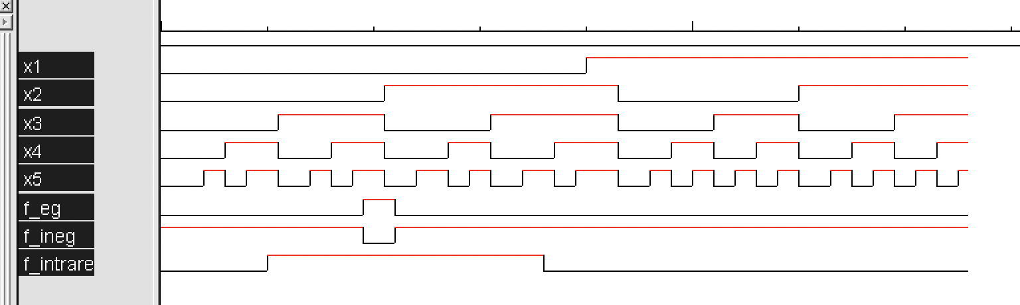

**Concluzie:** În urma efectuarii de laborator am luat cunoștință cu comparatoarele, am luat cunostinta cum se afla si cum le putem folosi. Cu ajutorul programului Logic Works am facut cunostinta cum se construiesc si schema lor de timp.